**REDUCIR TAMAÑO FOTOGRAFÍAS VENECIA**

Utilizaremos el programa “Format Factory” el cual es gratuito.

Seleccionaremos el apartado IMAGEN y JPG

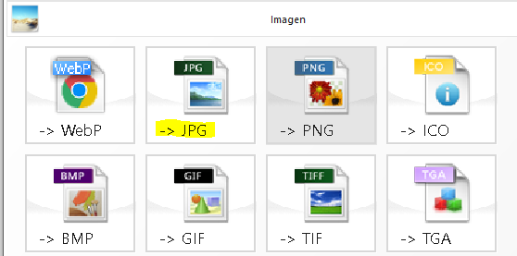

Una vez seleccionado nos aparece la siguiente ventana:

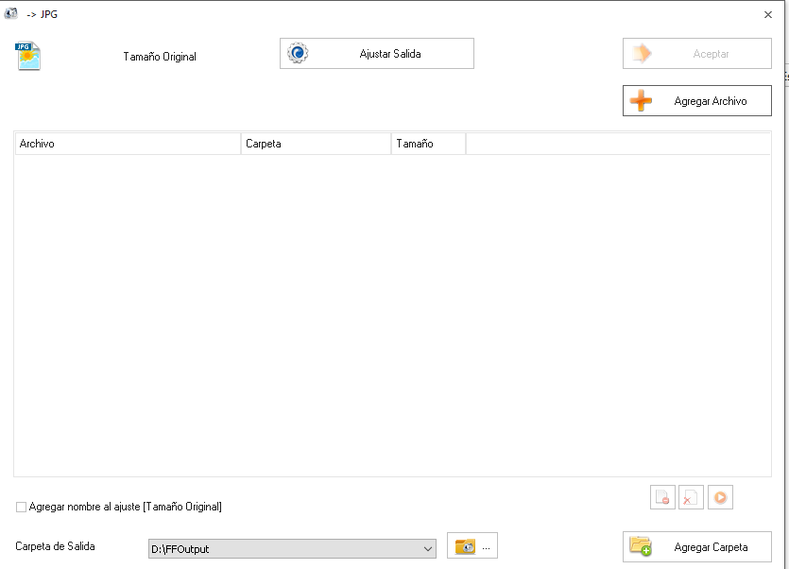

Seleccionaremos los archivos mediante el botón “Agregar archivo”

Seleccionamos el icono “Ajustar Salida”

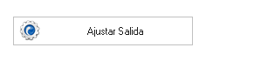

Le estableceremos un formato de **1024 x 768**

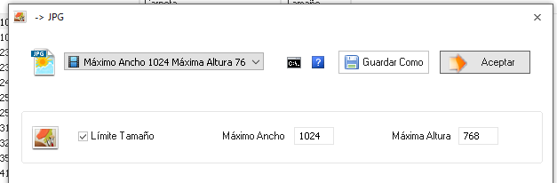

Una vez seleccionados, estableceremos la ruta de destino de la conversión haciendo clic en el icono “Agregar Carpeta”

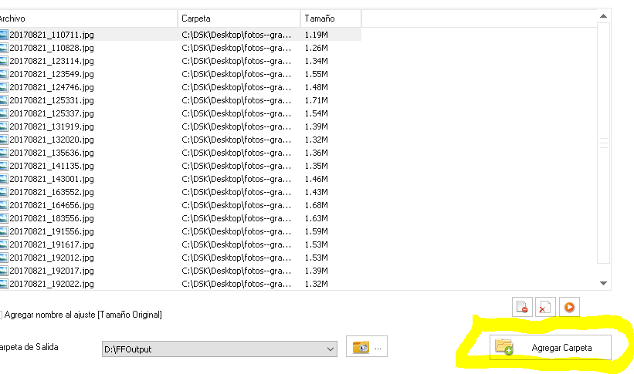

En este caso el directorio de salida será C:\DSK\DESKTOP\FOTOS—PEQUEÑAS

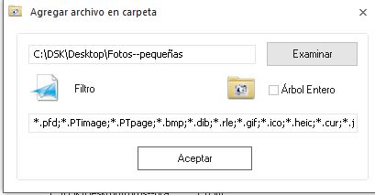

Cambiamos la carpeta de salida



Seleccionamos “ACEPTAR”

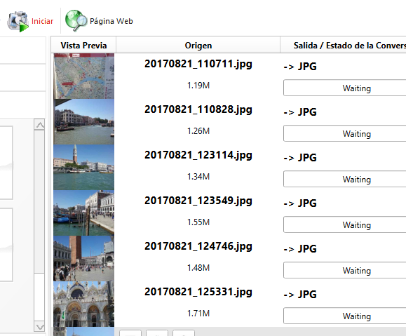

E INICIAMOS la conversión.

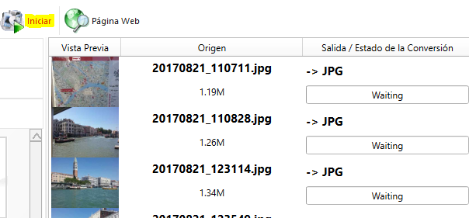

Una vez finalizada nos saldrá el siguiente icono

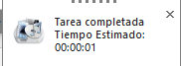

Como podemos ver, la primera imagen tiene un peso de 127KB mientras que la imagen grade tiene un peso de 1MB. La reducción de tamaño ha sido fructífera.

